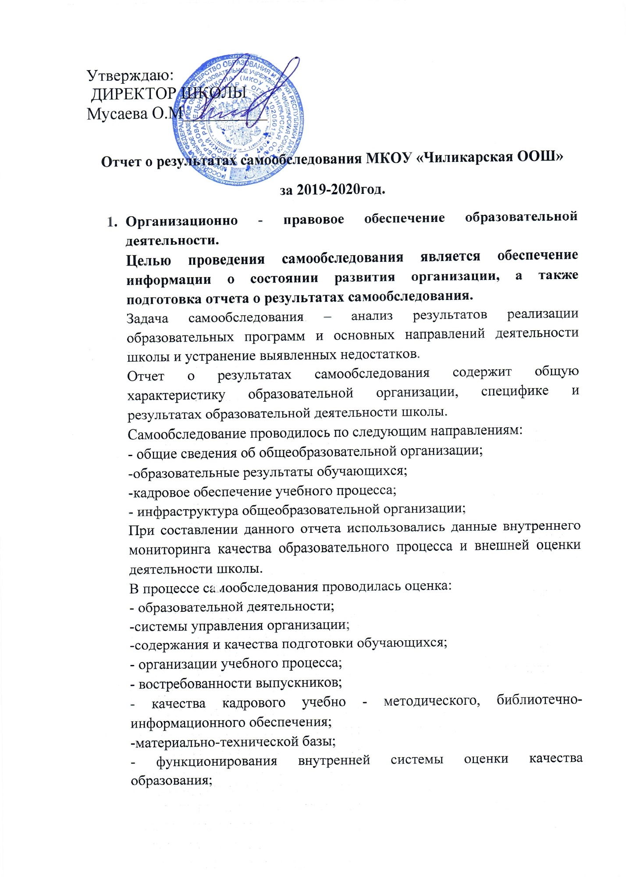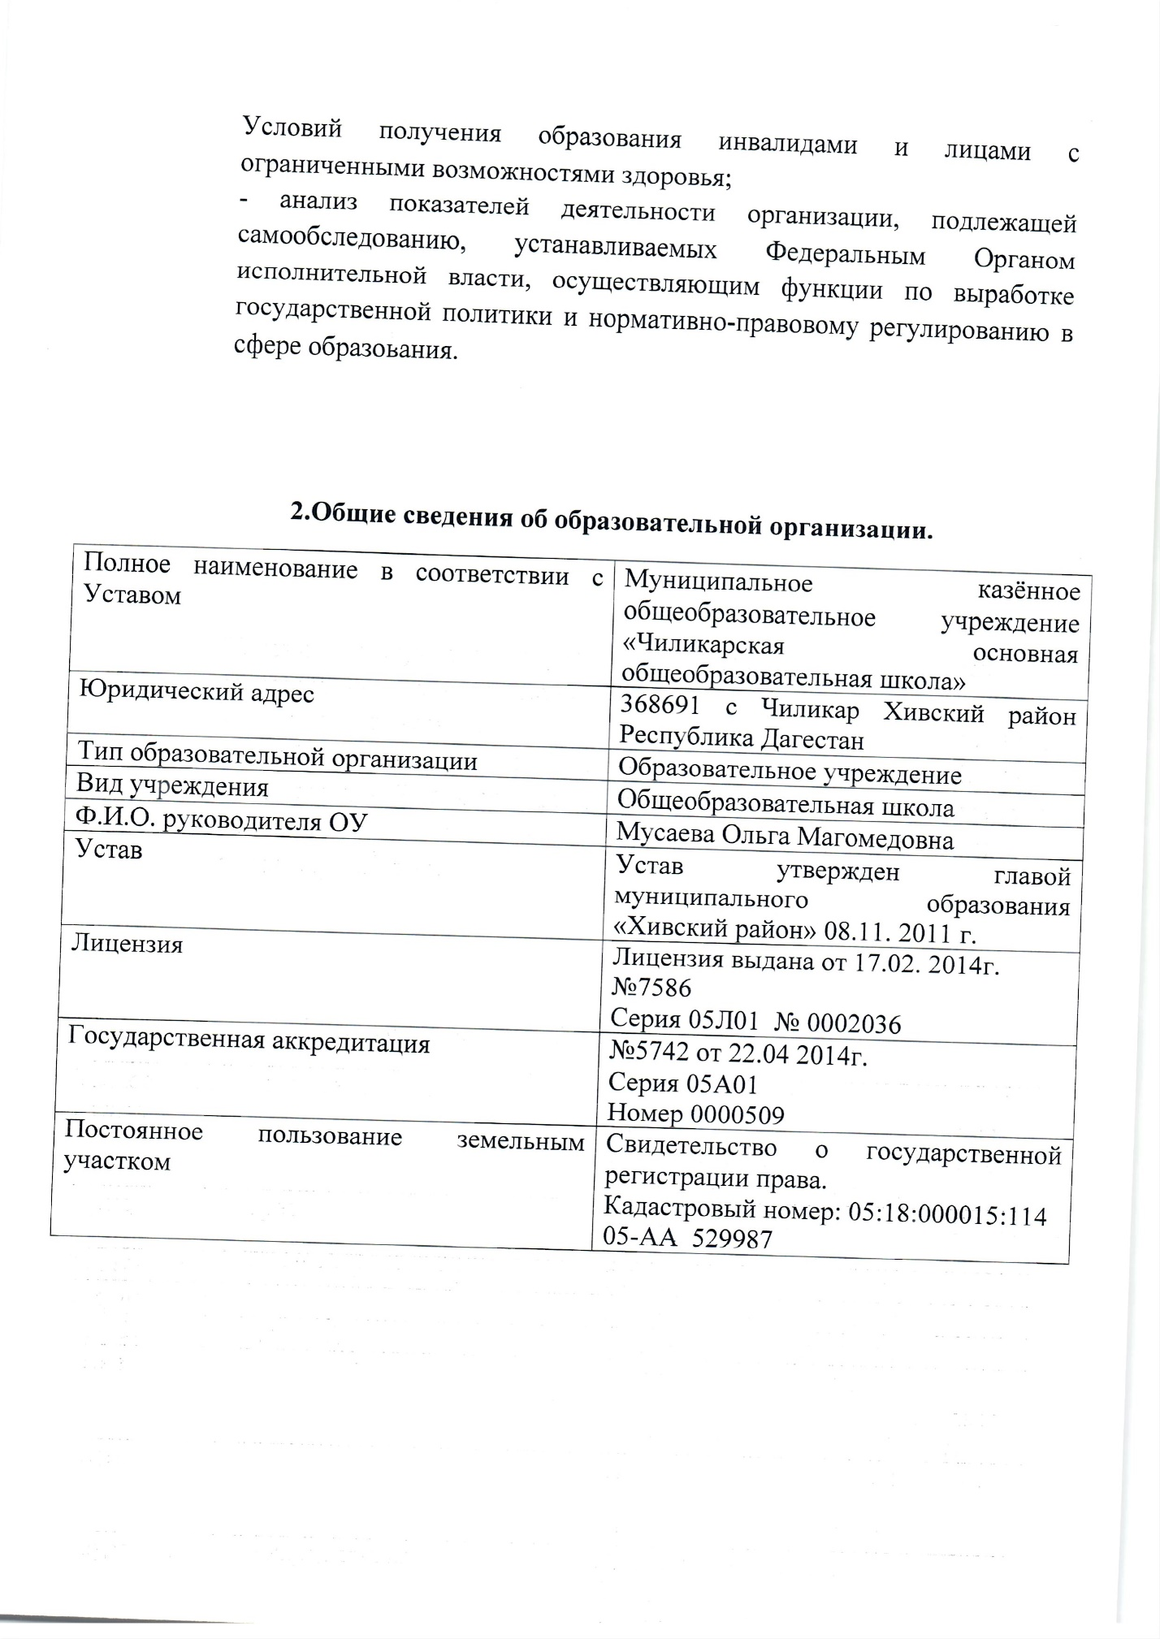

**3.Система управления организации.**

Управление МКОУ «Чиликарская ООШ» осуществляется в соответствии с законодательством РФ и Уставом школы на принципах единоначалия и коллегиальности.

К коллегиальным органам управления относятся Общее собрание трудового коллектива, Управляющий совет, Педагогический совет, Родительские комитеты классов.

В целях активизации ученического самоуправления создан Ученический комитет.

Функциональные обязанности членов администрации четко распределены согласно штатному расписанию.

|  |  |  |  |
| --- | --- | --- | --- |
| Должность | Ф.И.О. | Телефон | Время, удобное для общения |
| Директор | Мусаева Ольга Магомедовна | 89634257268 | Ежедневно  С 8.00 до 17.00 |
| Замдиректора по УВР | Кайибханова Эльмира Халиловна | 89679425832 | Ежедневно  С 8.00 до 17.00 |
| Старшая вожатая | Маллаева Шейрихан Пирметовна | 89674050752 | Ежедневно  С 8.00 до 17.00 |
| Педагог-организатор | Алистанова Луиза Мурадалиевна | 89634181569 | Ежедневно  С 8.00 до 17.00 |
| Библиотекарь | Хаджимурадова Динара Рашидовна | 89674029903 | Ежедневно  С 8.30 до 17.30 |

Все перечисленные структуры совместными усилиями решают основные задачи образовательного учреждения.

**4. Контингент обучающихся.**

Школа работает в режиме общего образовательного комплекса, который представляет программы начального общего, основного общего образования. В 2019-20 учебном году обучалось обучающихся.

|  |  |  |  |  |  |
| --- | --- | --- | --- | --- | --- |
| Уровень образования | Количество классов | Количество обучающихся по уровням  образования |  | | Завершили обучение в текущем учебном году |
| всего | Из них детей с ОВЗ | Из них детей-инвалидов |
| Начальное общее образование | 4 | 39 | 0 | 0 | 39 |
| Основное общее образование | 5 | 38 | 0 | 0 | 38 |

**5. Реализация образовательных программ.**

Школа обеспечивает начальное общее, основное общее образование обучающихся. Соблюдаются требования закона РФ №273 от 27.12. 2012г. «Об образовании РФ» в части предоставления прав на бесплатное, качественное образование, защиты прав и свобод участников образовательного процесса.

|  |  |  |
| --- | --- | --- |
| Наименование основной образовательной программы | Уровень образования | Нормативные сроки освоения ООП |
| Основная общеобразовательная программа начального общего образования | Начальное общее образование | 4 года |
| Основная общеобразовательная программа основного общего образования | Основное общее образование | 5 лет |

Учебные программы по предметам школьного курса в2019-2020 учебном году полностью выполнены. Таким образом, школа выполняет социальный заказ на удовлетворение образовательных потребностей обучающихся и их родителей (законных представителей) по представлению различного уровня образования

*Занятость обучающихся в объединениях дополнительного образования.*

|  |  |  |  |  |
| --- | --- | --- | --- | --- |
| № | Направленности | 1-4 классы | 5-9 классы | Всего учащихся |
| 1 | Художественный кружок «Юный художник» | 28 |  | 28 |
| 2 | Первые шаги к ОГЭ (русский язык) |  | 15 | 15 |
| 3 | Увлекательная грамматика |  | 15 | 15 |
| 4 | Занимательный Русский язык |  | 15 | 15 |
| 5 | «Линия жизни»(биология) |  | 15 | 15 |
| 6 | «Реальная математика» |  | 15 | 15 |
| 7 | Шахматы | 39 | 38 | 77 |

**6. Результаты деятельности. Качество образования.**

|  |  |  |  |
| --- | --- | --- | --- |
|  | **1-4 класы** | **5-9 классы** | **Всего по школе** |
| **Окончили учебный год на «5»** | **5** | **4** | **9** |
| **Окончили учебный год на «4» и «5»** | **12** | **18** | **30** |

**Итоги успеваемости обучающихся по основным образовательным программам общего образования.**

В 2019-2020 учебном году учащихся 9 класса, получивших аттестаты особого образца нет.

Анализируя итоги учебного года можно сделать следующие выводы:

- учителями – предметниками недостаточно эффективно проведена индивидуальная работа с учащимися. При своевременной и грамотно построенной работе классных руководителей, учителей – предметников и администрации школы практически все вышеперечисленные учащиеся могут учиться без итоговых троек и пополнить ряды хорошистов.

- учителям – предметникам и классным руководителям необходимо уделять особое внимание работе с резервом хорошистов с целью повышения качества знаний учащихся, активнее использовать дифференцированную работу, индивидуальный подход в обучении.

- классным руководителям активизировать работу с родителями учащихся по повышению качества знаний обучающихся.

**Сравнительный анализ качества обученности**

|  |  |  |  |  |
| --- | --- | --- | --- | --- |
|  | 2018– 2019  учебный год | | 2019 – 2020  учебный год | |
| Успевае-  мость, % | Качество, % | Успевае-  мость, % | Качество, % |
| 1 ступень | 100 | 54% | 100 | 55% |
| 2 ступень | 100 | 48% | 100 | 49% |
| **По школе** | **100** | **55,1** | **100** | **56** |

Из представленной таблицы видно, что качество обучения обучающихся в школе по сравнению с прошлым годом немного повысилось.

**Запланированные ВПР были отменены в связи с переходом на дистанционное обучение.**

**В связи с распространением новой короновирусной инфекции (COVID-19) ОГЭ было отменено. Дистанционно провели итоговые проверочные работы по следующим предметам:**

|  |  |  |  |  |  |  |  |  |
| --- | --- | --- | --- | --- | --- | --- | --- | --- |
| **предмет** | **Кол-во**  **уч-ся** | **Количество**  **выпускников,**  **не преодолевших**  **мин. порог** | **«5»** | **«4»** | **«3»** | **Усп.** | **Кач.** | **Ср.б** |
| **Русский язык** | **9** | **0** | **1** | **6** | **2** | **100** | **77** | **3,8** |
| **математика** | **9** | **0** | **1** | **4** | **4** | **100** | **55** | **3,6** |
| **биология** | **9** | **0** | **2** | **3** | **4** | **100** | **55** | **3,7** |
| **обществознание** | **9** | **0** | **1** | **4** | **4** | **100** | **55** | **3,6** |

**Участие в конкурсах, олимпиадах**

Результативность работы педагогов отражается и в участии и победах, их обучающихся в предметных олимпиадах, конкурсах и других мероприятиях очно и дистанционно.

В 2019 – 2020 учебном году в МКОУ «Чиликарская ООШ» была продолжена работа по реализации программы «Одарённые дети», целью которой является формирование системного подхода к решению проблем поиска, сохранения, развития и поддержки талантливых детей.

В течение учебного года в целях выявления и развития у обучающихся творческих способностей и интереса к научной деятельности, создания необходимых условий для поддержки одарённых детей, пропаганды научных знаний в школе прошли олимпиады и конкурсы по всем предметам.

Учителя-предметники старались использовать разные методы и приёмы работ с целью выявления лучших и способных учащихся для участия на муниципальных предметных олимпиадах, а именно провели предметные олимпиады, тестирования. Задания, как правило, требовали от учащихся нестандартного подхода к выполнению работ, проявления творческой индивидуальности.

Количественные данные об участниках муниципального этапа всероссийской олимпиады школьников в 2019-2020 учебном году.

|  |  |
| --- | --- |
| предмет | Количество участников |
| биология | 1 |
| литература | 1 |
| информатика | 1 |
| география | 1 |
| математика | 1 |
| ОБЖ | 1 |
| физика | 1 |
| Физическая культура | 1 |
| технология | 1 |
| химия | 1 |
| история | 1 |
| обществознание | 2 |
| Русский язык | 4 |
| История дагестана | 1 |
| Родной язык | 3 |
| Родная литература | 2 |

**Вывод:** с одной стороны, можно сказать, что в школе созданы условия для участия во многих олимпиадах, что даёт возможность выбора в соответствии с потребностями и интересами учащихся. У учащихся имеется возможность пополнения портфолио личных достижений, а у классного руководителя есть возможность отслеживания динамики личного роста учащихся. Однако, необходимо, чтобы учителя в системе анализировали не только содержание олимпиадных заданий, но и типичные ошибки учащихся. Особое внимание следует уделять заданиям метапредметного содержания и практической направленности. Необходимо также, чтобы на заседаниях МО проводился анализ результативности участия в олимпиадах для выявления западающих тем и алгоритмов выполнения заданий.

**В районных этапах республиканских конкурсов учащиеся и педагоги нашей школы заняли следующие места:**

|  |  |  |  |  |
| --- | --- | --- | --- | --- |
| КОНКУРСЫ | Учащийся | Руководитель | РЕЗ-Т | |
| Мун  этап | Респ.  этап |
| Всероссийская программа «Дни финансовой грамотности» | Хаджимурадова К.М.  Алибалаева Э.Ю. | Маллаева Ш.П. | 1 | Сертификат |
| Онлайн –урок «Твой безопасный банк в кормане» |  | Кайибханова Э.Х.  Маллаева Ш.П. |  | Участие |
| Экологический урок «Моря России» |  | Алистанова Л.М. |  | Награждение |
| Акция «День птиц» | 1-4 кл. | Маллаева Ш.П. | Участие |  |
| Районное мероприятие ко Дню учителя | 7-9кл. | Алистанова Л.М. | Участие |  |
| Республиканский конкурс «Золотые правила нравственности» | Алибалаева А.Ю.  Алибалаева Э.Ю.  Калабекова К.А. | Маллаева Ш.П. |  | Диплом участника |
| Конкурс «Край родной мне сердцу дорог» | Алибалаева А.Ю.  Алибалаева Э.Ю. | Кайибханова Э.Х.  Маллаева Ш.П. | 1  2 | Диплом  Диплом |

**ВНУТРИШКОЛЬНЫЙ КОНТРОЛЬ**

В рамках выполнения плана внутришкольного контроля регулярно проводились мероприятия по организации контроля за учебно - воспитательным процессом, контроля уровня преподавания, прохождения и усвоения программы обучающимися, своевременному выявлению и предупреждению проблем и причин неуспешности. Это посещения уроков и занятий, проведение мониторингов знаний, в том числе анализ результатов диагностическтих работ в форматах ГИА и службы мониторинга, проверка ведения документации (журналов, тетрадей), работы педагогов в кабинетах, организация конкурсов и олимпиад, индивидуальная работа с педагогами, родителями и обучающимися.

**ОБЩИЕ ВЫВОДЫ**

По результатам анализа работы школы за 2019 – 2020 учебный год можно сделать следующие выводы:

1. Учебный план на 2019-2020 учебный год выполнен, учебные программы пройдены.
2. В школе ведется учет пропусков учебных занятий обучающимися, контроль за посещаемостью учебных занятий.
3. Была продолжена работа по повышению квалификации педагогического коллектива. Стремление к повышению профессионального уровня высокое: участие в профессиональных конкурсах, курсы повышения квалификации, работа в инновационном режиме, участие в педсоветах, заседаниях ШМО и РМО, обмен опытом, в том числе публикации своего труда, и многие другие мероприятия.

**Социализация выпускников 9 классов.**

|  |  |  |  |  |  |
| --- | --- | --- | --- | --- | --- |
| Количество выпускников | Поступили  в высшие  учебные  заведения | Поступили  в колледжи | Продолжают уч-ся в 10кл. | работа | Не обучаются, не работают |
| 9 |  | 3 | 2 | - | 4 |

**Условия осуществления образовательного процесса.**

**Кадровый состав.**

|  |  |  |  |  |
| --- | --- | --- | --- | --- |
| Показатель | | Начальная школа | Основная шко  ла | всего |
| Всего педагогических работников | | 4 | 11 | 15 |
| Образовательный  уровень  педагогических  работников | высшее | 1 | 9 | 10 |
| среднее | 3 | 2 | 2 |
| Имеют  Квалификационную  категорию | высшую | 0 | 4 | 4 |
| первую | 4 | 3 | 7 |
| соответствие |  | 0 | 4 |
| Педагогический  стаж | Менее 2 лет | 0 | 1 | 1 |
| От 2 до 5 лет | 0 | 0 | 0 |
| От 10 до 20 лет |  |  | 11 |
| Свыше 20 лет |  |  | 4 |
| Заслуженный учитель | |  | 1 |  |
| Отличник образования | |  |  |  |
| Почетный работник | |  | 1 |  |
|  | |  |  |  |

В течение года учителя повышали свою квалификацию, обучаясь информационным технологиям

**Учебная материальная база и оснащенность.**

Медицинское обслуживание осуществляют сотрудники ФАП

Теническое состояние здания хорошее

Образовательный процесс оснащен техническими средствами обучения:

Компьютерные классы – 1

Всего компьютеров – 7

Мобильный компьютер -0

Интерактивная доска – 2

ПК стационарные – 0

Мульт.Медийные проекторы -2

Устройства для ввода и вывода информации МФЧ -0

Принтер –2

Микрофон – 1

Материально – технические условия реализации основной образовательной программы:

Материально-техническая база учреждения:

|  |  |  |
| --- | --- | --- |
| Наименование объекта | Площадь,кв.м. | Количество единиц ценного оборудования |
| Кухня | 17 | 3 |
| Столовая | 28 |  |
| Библиотека | 8 |  |
| Медицинский кабинет | - |  |
| Кабинет психолога | - |  |
| Спортивный зал | - |  |
| Кабинет русского языка | 25 |  |
| Кабинет информатики | 28 | 2 |
| Кабинет математики | 29 |  |
| Кабинет родного языка | 29 |  |
| Кабинет ОБЖ | 26 | 3 |
| Кабинет 1 кл.нач.кл | 27 | 2 |
| Кабинет 2 кл.нач.кл. | 28 | 1 |
| Кабинет 3кл.нач.кл. | 28 | 1 |
| Кабинет 4 кл.нач.кл | 29 | 2 |

|  |  |
| --- | --- |
| **ДОКУМЕНТ ПОДПИСАН ЭЛЕКТРОННОЙ ПОДПИСЬЮ** | |
| **СВЕДЕНИЯ О СЕРТИФИКАТЕ ЭП** | |
| Сертификат | 603332450510203670830559428146817986133868575919 |
| Владелец | Мусаева Ольга Магомедовна |
| Действителен | С 26.02.2021 по 26.02.2022 |